По плану 05 апреля проводился Всероссийский День Здоровья. В дне здоровья участие приняли все классы и их классные руководители, завучи по УВР и ВР. По установленному графику была проведена общая линейка. Мероприятие прошло на высоком уровне.
План Дня Здоровья:
09.00- 09.30 –Сбор учащихся
09.45 –10.00- Общая линейка.
Общая линейка прошла по всем классам. Учитель физкультуры и ОБЖ Донгак К.Ш. познакомил с планом Дня здоровья, провел инструктаж по технике безопасности во время соревнований.
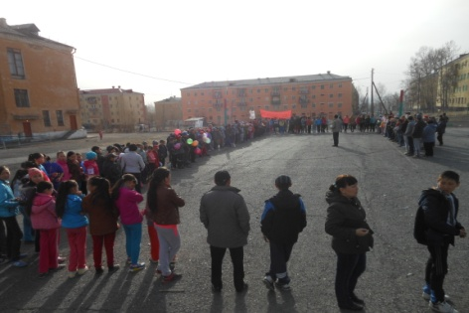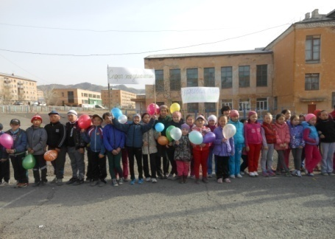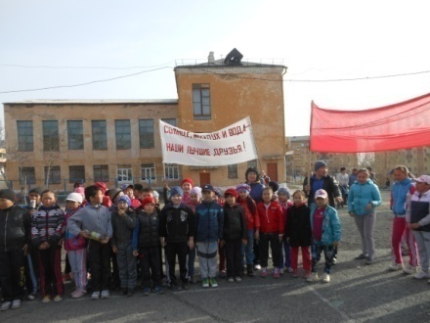

10.00- 10.30. Кросс «Будьте Здоровы!» (от школы до стадиона)

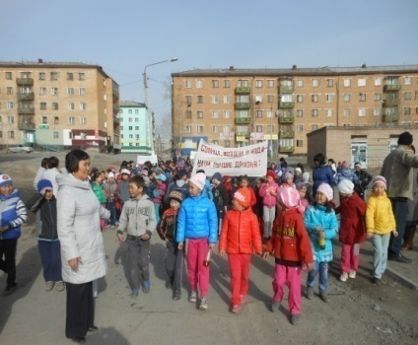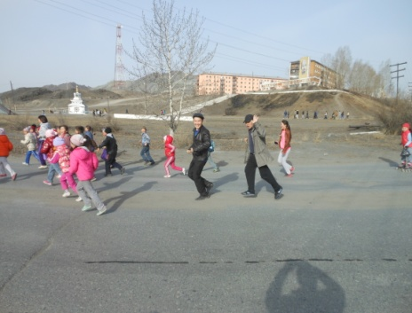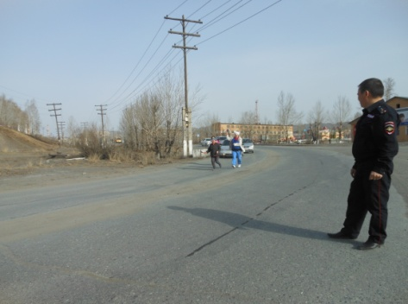
На линейке был дан общий старт от школы до стадиона им. О.Федора с сопровождением сотрудников ГИБДД. В кроссе приняли участие все классы и коллектив школы.
10.30- 10.45-Общая разминка. (На поле стадиона)

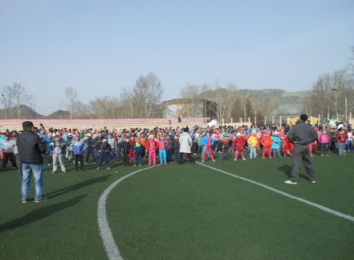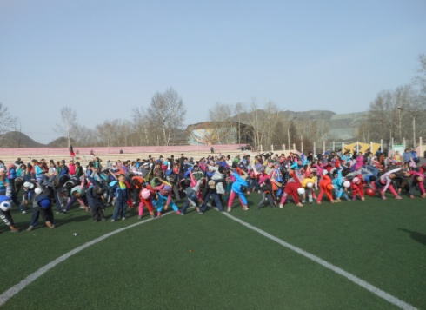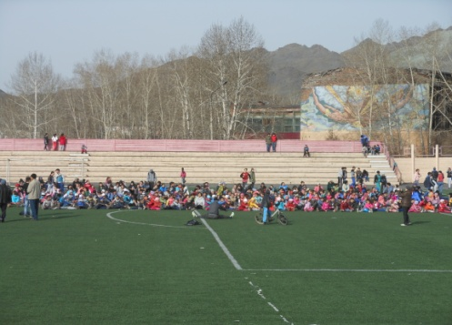
Большой интерес у учащихся вызвала зарядка, проведённой учителем физической культуры Салчак Ю.С. С большим задором её выполняли все классы и коллектив школы. Зарядка была подготовлена в специальной форме, что само по себе вызывает интерес у учащихся.
Программа соревнований
Кросс (1-11 классы) Ответственные: Учителя физкультуры

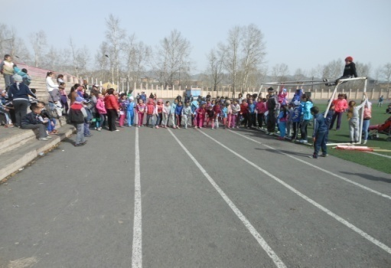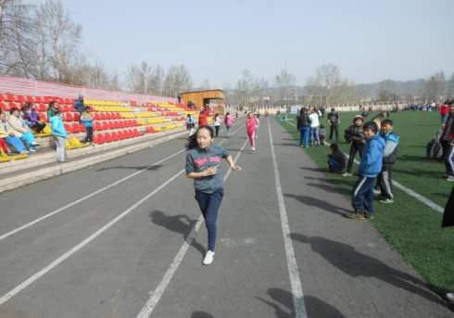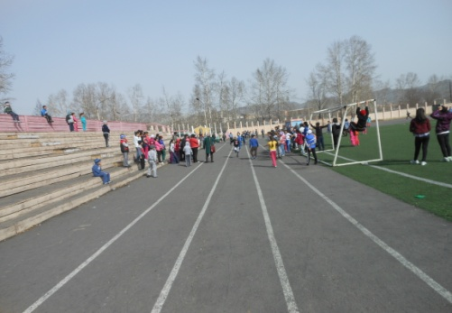

1-2классы:
I место- Саая Самир 2 «б»
IIместо-Хомушку Айдаш 2в
IIIместо-Ооржак Лопсан-Сурун 2в

1-2классы:
I место- Куулар Алиса 2в
IIместо- Хомушку Айза 2в
IIIместо-Шыырап Диана 2в
3-4классы:
I место- Хертек Менди 3в
IIместо- Айыжы Дамырак 4б
IIIместо-Падан Айрат 4а
3-4классы:
I место – Саая Динара 4а
IIместо- Ооржак Ай-кыс 3в
IIIместо- Ооржак Алдынай 3а

5-6классы:
I место- Ооржак Начын 6а
IIместо-Хертек Шораан 6б
IIIместо- Беков Эртине 6в

5-6классы:
I место- Кужугет Байлак 6а
IIместо-Кужугет Анжела 6в
IIIместо- Аракчаа Алдынай 6в

7-8классы:
I место –Комбу Айдыс 8б
IIместо-Хомушку Сайын-Белек 7б
IIIместо- Хертек Айыс 8в

7-8классы:
I место-Монгуш Буяна 8б
IIместо-Сарыглар Алдын-Сай 7в
IIIместо- Хомушку Буяна 8б
9-11классы:
I место-Сарыглар Ай-Хаан 10а
IIместо-Хомушку Андрей 10а
IIIместо-Юшков Максим 9а

9-11классы:
I место-Ооржак Яна 11б
IIместо- Донгак Айрана 10б
IIIместо- Монге Сырга 10б

Встречная эстафета (состав команды 4 м, 4 д от каждого класса) Ответственные: Ортыгашева Ш.Д.
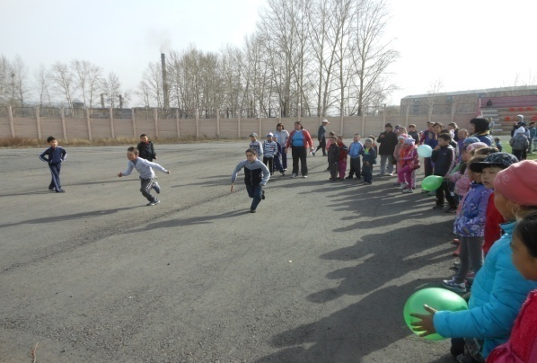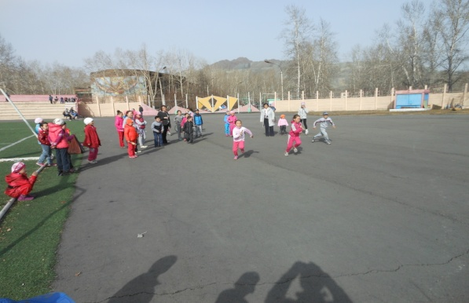

В результате выделились такие классы:

8х30метров 1-2 классы;

Iместо-1б
IIместо-1а
IIIместо-
Iместо-2в
IIместо-2а
IIIместо-2б

8х30метров 3-4 классы;

Iместо-3б
IIместо-3а
IIIместо-3в
Iместо-4б
Iместо-4в
IIместо-4а

8х30метров 5-6 классы;

Iместо-5а
IIместо-5б
IIIместо-5в
Iместо-6в
Iместо-6б
IIместо-6а

Остальные классы не приняли участие
Перетягивание каната 1-11 классы (участвуют 4м, 4д. от каждого класса)
Ответственные: Учителя физкультуры

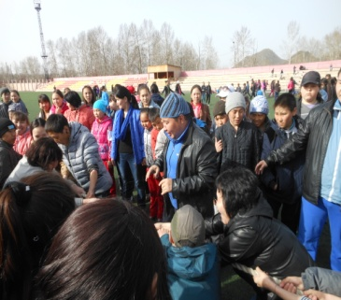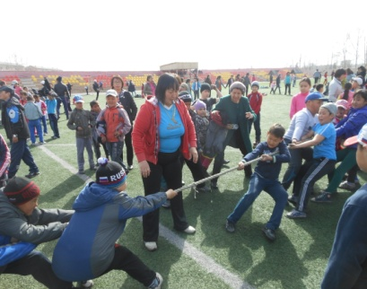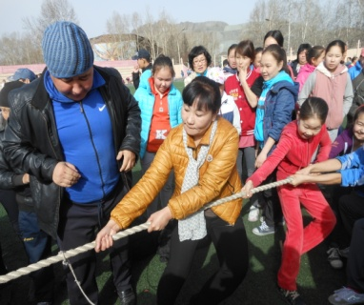

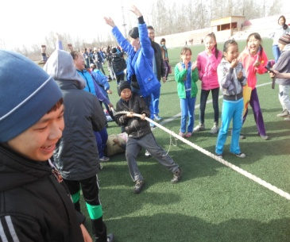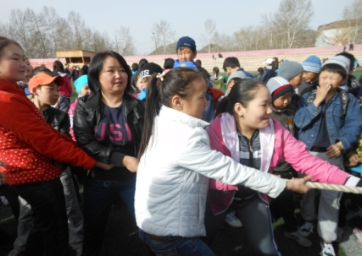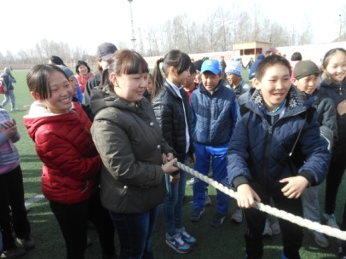

1-2классы:
I место- 2в
IIместо- 2а
IIIместо-2б
3-4классы:
I место-4а
IIместо- 4в
IIIместо- 3б

5-6классы:

I место- 5б
IIместо- 5 а
IIIместо- 5в

I место- 6а
IIместо- 6б
IIIместо- 6в

7-8классы:

I место- 7в
IIместо- 7б
IIIместо- 7а

I место- 8в
IIместо- 8б
IIIместо- 8а

9-11классы:
I место -башкы
IIместо-11б
IIIместо- 9б
Бег на роликах 1-4классы (желающие) Ответственные: Салчак Ю.С.
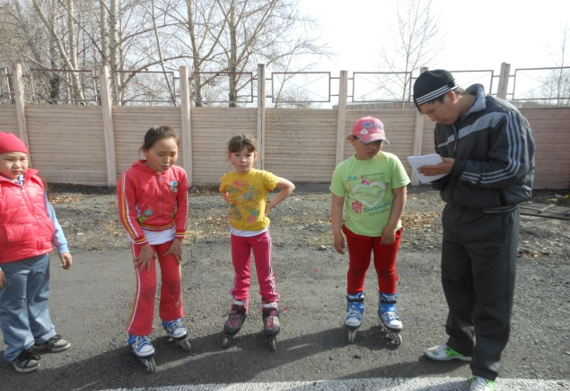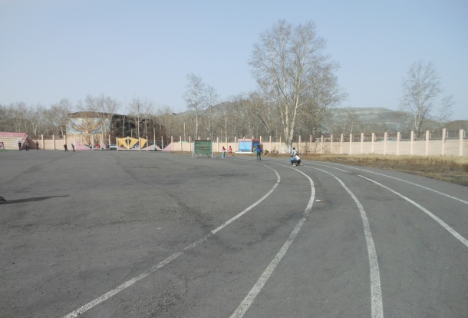

1-4 классы:

I место- Монгуш Марина 4а
IIместо- Корбанева Ника 3а
IIIместо- Шыырап Диана 2в

I место- Артына Найыр 4б
IIместо- Ооржак Ачыты 4б
IIIместо- Ховалыг Чимит-Доржу4а
Ооржак Лопсан-Сурун 2в

Прыжки в длину с места 1-11 классы (участвуют 1м,1 д. от каждого класса) Ответственные: Хомушку М.Б., Ортыгашева Ш.Д.
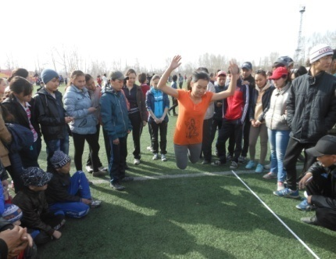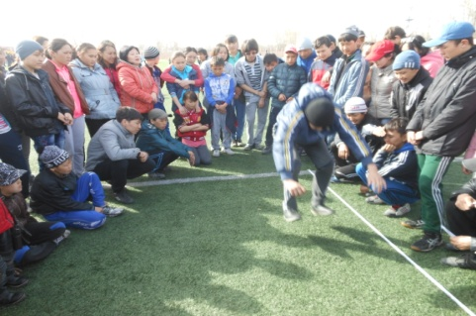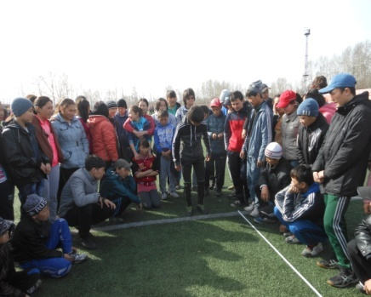

1-2классы:
I место- Ооржак Тензин 2а
Iместо- Ооржак Лопсан-Сурун 2в
IIместо- Салчак Начын 1б
1-2классы:
I место- Чымаан Алика 2а
IIместо- Кужугет Даяна 2б
IIIместо- Хомушку Айва 2в
III место-Куулар Алдар -1а

3-4классы:
I место- Цевэнцерен Буян-Белек 3а
Iместо- Салчак Буян-Белек 3в
II место- Бадыргы белек 4б
3-4классы:
I место- Дамбый-оол Алдын-Сай3в
IIместо- Бекова Виктория 4б
IIIместо-Белек Вика 3а

5-6классы:
I место- Ооржак Начын 6в
IIместо-Аракчаа Ангырак 6б
IIIместо- Ооржак Амыр-Санаа 5б

5-6классы:
I место- Монуш Дарый 5а
IIместо-Ооржак Шончалай 6в
IIIместо- Монгуш Алсу 5в

7-8классы:
I место –Комбу Айдыс 8б
IIместо-Тамдагай Кежик 7в
IIIместо- Хертек Айыс 8в
7-8классы:
I место-Иргит Минчи 7в
IIместо-Хомушку Буяна 8б
IIIместо- Хертек Аржаана

9-11классы:
I место- Ооржак Начын 10а
IIместо- Сарыглар Ай-Хаан 10а
IIIместо- Южков Максим 9а

9-11классы:
I место- Кужугет Диана 9в
IIместо- Биче-оол Аника 9в
IIIместо- Ооржак Яна 11б

Бег на 30 метров

1-2классы:
I место- Саая Самир 2б
IIместо- Куулар Начын 2б
IIместо- Ооржак Лопсан-Сурун 2в
3-4классы:
I место-Дуктуг-Бора Айшет 4а
IIместо- Хертек Менди 3в
IIместо- Сактаа Чаян 3б
1-2классы:
I место- Кужугет Даяна 2б
IIместо- Шыырап Диана 2в
IIIместо- Куулар Алиса 2в
3-4классы:
I место- Саая Динара 4а
IIместо- Ооржак Алдынай 3а
IIIместо- Дамбый-оол Алдын-Сай

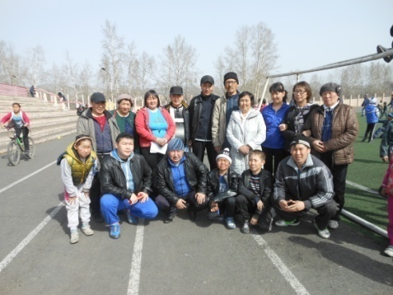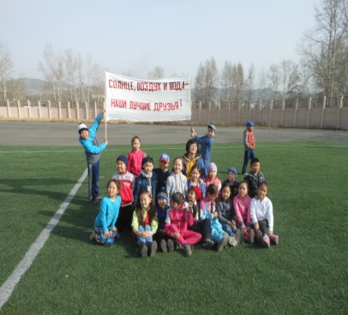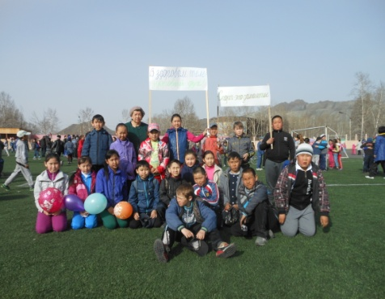

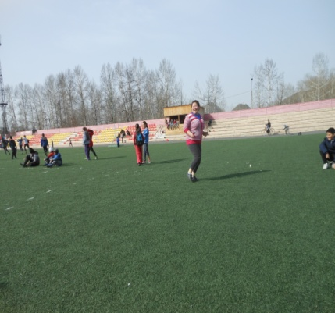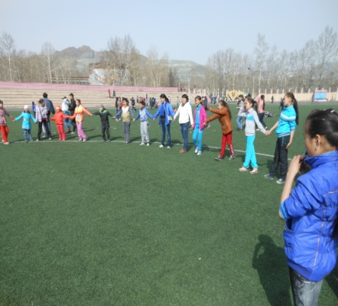
Все мероприятия прошли на хорошем уровне. Общешкольный День Здоровья прошел с 100%ым охватом учащихся и учителей.

В соответствии с приказом Управления образования от 02 апреля 2014г №119 в период с 1 по 16 апреля проводился мониторинг состояния физического развития учащихся в целях оценки уровня физической подготовленности учащихся 1-11 классов. Для проведения мониторинга физического развития обучающихся общеобразовательных учреждений взяты тесты, входящие в систему общероссийского мониторинга. В тестах приняли участие 2-11 классы. Каждый тест был рассчитан на определение степени развития определенного физического качества быстроты, выносливости, силы.
Тестирование индивидуального уровня физического развития и двигательной подготовленности учащихся (СУФП) за 2полугодие 2013-2014 уч.год

№ | Параллели | Бег на 30 метров |  | Бег на 1000 метров |  |  | Прыжок в длину с места |  |  | Подтягивание(м), поднимание туловища (д) |  | Наклон вперед |  | СУФП параллелей
 |  | Уровень (балл) | Результат |  | Уровень (балл) | Результат |  | Уровень (балл) | Результат |  | Уровень (балл) | Результат | Уровень (балл) | Уровень (балл)
1 | 2кл | 3,38 |  |  | 3,96 |  |  | 3,36 |  |  | 4,03 |  | 4,68 | 3,88
2 | 3кл | 3,08 |  |  | 4,06 |  |  | 3,21 |  |  | 3,62 |  | 4,46 | 3,69
3 | 4кл | 2,85 |  |  | 4,06 |  |  | 2,93 |  |  | 3,67 |  | 4,16 | 3,54
4 | Итого:1-4кл | 3,1 |  |  | 4,02 |  |  | 3,16 |  |  | 3,77 |  | 4,43 | 3,70
5 | 5кл | 3,16 |  |  | 3,71 |  |  | 2,62 |  |  | 4,15 |  | 3,99 | 3,53
6 | 6кл | 2,71 |  |  | 3,71 |  |  | 2,69 |  |  | 3,94 |  | 4,12 | 3,43
7 | 7кл | 3,56 |  |  | 4,05 |  |  | 2,79 |  |  | 4,01 |  | 4,19 | 3,72
8 | 8кл | 3,48 |  |  | 4,11 |  |  | 2,88 |  |  | 3,76 |  | 3,97 | 3,64
9 | 9кл | 3,32 |  |  | 3,96 |  |  | 3,44 |  |  | 4,02 |  | 4 | 3,75
10 | Итого:5-9 кл | 3,24 |  |  | 3,9 |  |  | 2,88 |  |  | 3,97 |  | 4,05 | 3,61
11 | 10кл | 3,23 |  |  | 3,56 |  |  | 2,93 |  |  | 3,93 |  | 4,13 | 3,56
12 | 11кл | 3,3 |  |  | 3,59 |  |  | 2,49 |  |  | 3,69 |  | 4,38 | 3,49
13 | Итого: 10-11кл | 3,26 |  |  | 3,57 |  |  | 2,71 |  |  | 3,81 |  | 4,25 | 3,52
 | СУФП школы по тестовому заданию | 3,20 |  |  | 3,83 |  |  | 2,91 |  |  | 3,85 |  | 4,24 | 3,61

По таблице в зависимости от возраста и параллели показано по каждому тесту выставляются баллы и определяются уровни физической подготовленности.
Участие в первом тесте «Бег на 30м,сек.» приняли 2-11 классы. Уровень, описывающий достигнутые ими результаты: 2-4 классы-3,1 балл; 5-9 классы- 3,24; 10-11 классы- 3,26; Средний уровень физической подготовленности (CУФП) школы в среднем 3,20 балла. Самых высоких показателей в беге на 30 метров добились учащиеся 10-11 классов, а самые низкие показатели у начальных классов.
Тест 2 «Бег на 1000м, мин. и сек.» 2-4 классы – 4,02; 5-9 классы – 3,90; 10-11 классы- 3,57; CУФП школы- 3,83. Наибольшие затруднения испытали учащиеся 10-11 классов.

Тест 3 «Прыжок в длину с места, см». Самые высокие показатели у начальных классов, а самые низкие учащиеся 10-11 классов.
Тест 4 « Подтягивание(м), поднимание туловища (д)». Мальчики сдавали – подтягивание, девочки (девушки) – подъем туловища. В ходе испытаний получены неоднозначные результаты. Самые высокие показатели достигнуты у девочек при подъеме туловища: половина прошедших тестирование получила высшие баллы, а для мальчиков младшего возраста этот тест оказался самым тяжелым. Среди средних школьников тест оценен высоко или выше среднего.
Тест 5. «Наклон вперед из положения сидя». Наклон вперед из положения сидя позволяет диагностировать уровень развития такого физического качества как гибкость. По итогам тестирования самые гибкие 2-4 классы.
Средний уровень физической подготовленности учащихся школы по тестовому заданию: самый высокий результат наклон вперед из положения сидя-4,24, а низкий уровень прыжок в длину с места-2,91.
 |  |  |  |  |  |  |  | Итоговый протокол
 | школьного тестирования уровня физического развития и физической подготовленности учащихся школы
 | Количество учащихся( указать) | Из них:
 |  | низкий уровень |  | % | уровень ниже среднего |  | % |  | средний уровень | % | уровень выше среднего | % |  | высокий уровень |  | %
 | 2 – 4 кл: 265 | 0 |  | 0 | 3 |  | 1,1320755 |  | 60 | 22,641509 | 158 | 59,62264 |  | 19 |  | 7,16981132
 | 5 – 9 кл:391 | 0 |  | 0 | 11 |  | 2,8132992 |  | 111 | 28,388747 | 237 | 60,61381 |  | 37 |  | 9,4629156
 | 10 – 11 кл:103 | 0 |  | 0 | 0 |  | 0 |  | 34 | 33,009709 | 64 | 62,13592 |  | 2 |  | 1,94174757
 | Итого уч-ся:759 | 0 |  | 0 | 14 |  | 1,8445323 |  | 205 | 27,009223 | 459 | 60,47431 |  | 58 |  | 7,64163373

По таблице показано уровни физической подготовленности учащихся школы.

Показатели качества знаний учащихся
за 2013-2014 учебного года
2-11 кл.

ФИО учителя | Категория | Класс | УО |  | КЗ |  | СБ
Донгак К.Ш. | Первая |  | октябрь | Апрель | Октябрь | Апрель | Октябрь | Апрель
 |  | 7 «в»  8 «а»  8 «б»  11 «б» | 100  100  93  100 | 100  96  96  100 | 71  69  62  60 | 71  60  68  64 | 3,81  3,77  3,71  3,6 | 3,81  3,72  3,71  3,64
 |  |  | 98,2 | 98 | 64,2 | 65,7 | 3,69 | 3,72
Ортыгашева Ш.Д. | Первая | 2 «б»  3 «б»  3 « в»  4 «а»  4 «б»  8 «в» | 96  100  96  87  100  100 | 100  100  96,7  93,6  96  100 | 70  70  76  59  68  62 | 66,6  70  64,5  62,5  72  73 | 3,7  3,7  3,72  3,5  3,68  3,67 | 3,70  3,73  3,74  3,66  3,72  3,83
 |  |  | 96,5 | 97,7 | 67,5 | 68,1 | 3,66 | 3,73
Хомушку М.Б. | Первая | 4 «в»  5 «б»  6 «в»  7 «а»  7 «б»  7 «г»  9 «а»  9 «в»  10 «а» | 96  96  92  95  96  100  100  100  92 | 100  96,2  96  95  95  100  100  100  100 | 57  62  60  65  69  81  64  69  56 | 74  70,3  73  74  78  87,5  77  83  87,5 | 3,63  3,59  3,63  3,63  3,77  3,94  3,72  3,83  3,54 | 3,74  3,67  3,73  3,78  3,91  4,00  4,00  4.00  3,96
 |  |  | 96,3 | 98 | 64,7 | 78,2 | 3,69 | 3,86
Сат А.Р. | Первая | 5 «а»  5 «в»  6 «а»  6 «б»  9 «б»  10 «б»  10 «в»  11 «а» | 96  92  89  97  93  95  100  93 | 93  100  93  95  96  95  100  100 | 51  57  60  63  60  71  56  56 | 51,7  57,6  55  62,5  64  55  50  60 | 3,48  3,54  3,62  3,65  3,63  3,75  3,56  3,5 | 3,50  3,62  3,57  3,65  3,76  3,58  3,50  3,60
 |  |  | 94,3 | 96,5 | 59,2 | 57 | 3,59 | 3,59
Салчак Ю.С. | Б/к | 2 «а»  2 «в»  3 «а» | 100  100  100 | 100  100  100 | 93  83  79 | 86,6  90  76,6 | 4,03  3,93  3,83 | 3,90  4,13  3,83
 |  |  | 100 | 100 | 85 | 84,4 | 3,93 | 3,95
По итогам высокие результаты показали: 2 «а», 2 «в», - Салчак Ю.С.; 7 «г», 10 «а»- Хомушку М.Б. Низкие результаты: 10 «в», 5 «а»,10 «б»- Сат А.Р.
Вывод: В начальной школе выявлены затруднения по подтягиванию. В средней и старшей школе низкие показатели по прыжкам в длину с места. В результате проведенного мониторинга уровень физической подготовленности учащихся выше среднего балла.

В соответствии с положением о проведении 11-й городской олимпиады по физической культуре среди школьников «Спорт интеллект 2014» с целью формирования у детей и подростков приоритетного здорового образа жизни, 17-18 апреля 2013 года на базе ДЮСШ проведена городская олимпиада. По итогам олимпиады подведены итоги: Iместо- Южков Максим 9 «а» класс, Чыдым Сайзана 9 «б» класс, Хурен-оол Чингис 11 «б»;III место- Ооржак Яна 11 «б» класс. Наши чемпионы олимпиады «Спорт интеллект 2014» 24-26 апреля участвовали в г.Кызыле. В результате: 2 место-Хурен-оол Чингис 11 «б» класс, 3 место –Чыдым Сайзана 9 «б» класс. Хочется особенно отметить нашего учителя Хомушку М.Б. за хорошую подготовку победителей и призёров городской и республиканской олимпиады «Спорт-Интеллект-2014».

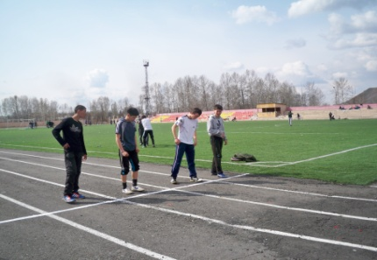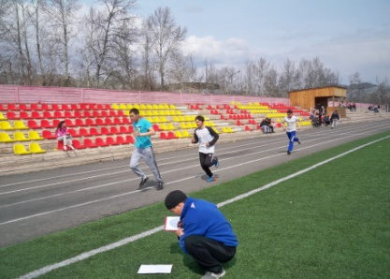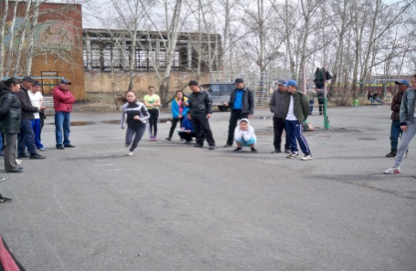

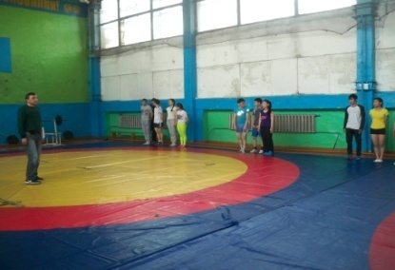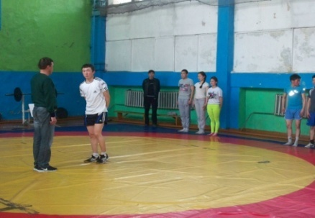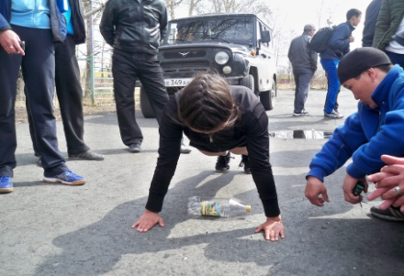

С 03 по15 апреля было объявлено учащимся 1-4 классов о конкурсе рисунков «Моя личная безопасность». Ребята с удовольствием приняли участие в этом мероприятии. Самыми активными признали учащихся 1-2 классов. Жюри, состоящее из учителей физкультуры и ИЗО ( школы, признали победителей по итогам этого конкурса следующих учеников: 1-2 классы: 1 место -Куулар Начын 2 «б» класс (Донгак Б.Д.), 2 место -Тюндешева Айзат 2«Б» класс (Донгак Б.Д.), 3 место – Иргит Дамырак 1 «б» класс (Дондук И.А.), Шагдыр-оол Ариана 2 «б» класс (Донгак Б.Д.); 3-4 классы- 1 место –Монгуш Айжан 3 «в» класс (Байыр А-Х.Ф.), 2 место –Саая Динара 4«а» класс (Донгак Т.С.), 3 место – Куулар Саян 3 «в» класс (Байыр А-Х.Ф.).
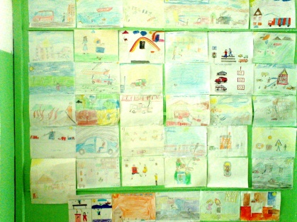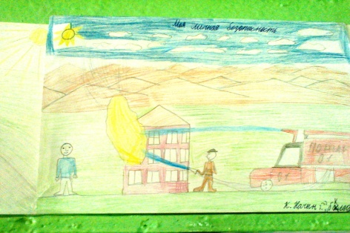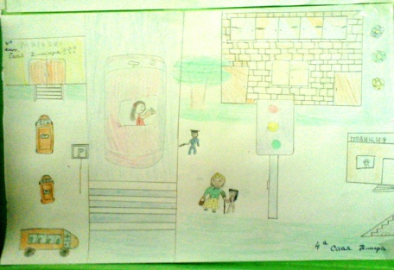

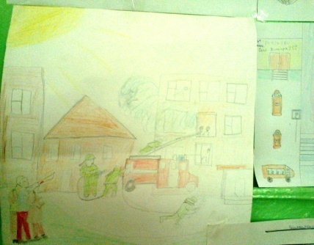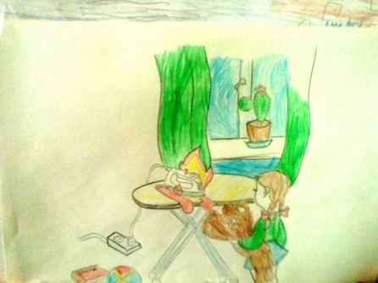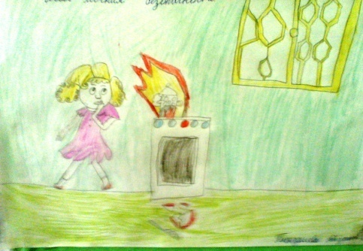

Среди 1-11 классов был объявлен конкурс «Самый спортивный класс» (составить характеристику спортивных достижений класса). В этом конкурсе приняли только 1-4 классы, остальные классы не приняли участие. «Самый спортивный класс -2014» -2 «в» класс, кл.рук-ль-Думен-Байыр С.К., учитель физкультуры Салчак Ю.С.
С 28-29 апреля 2014 г. на базе ДЮСШ, проведен городской этап спортивных соревнований школьников «Президентские состязания» среди 8 классов школ города. В мероприятии участвовал 8 «в» класс учитель Ортыгашева Ш.Д. Участники нашей школы заняли 3 место.
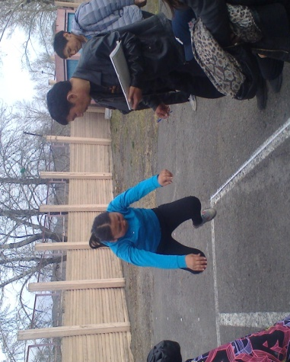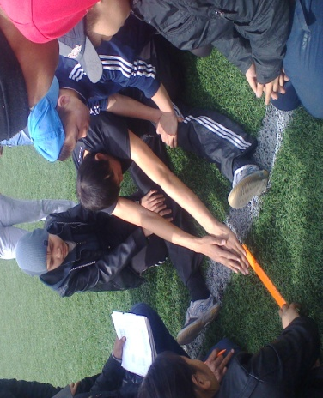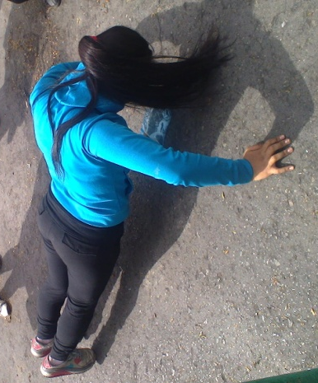
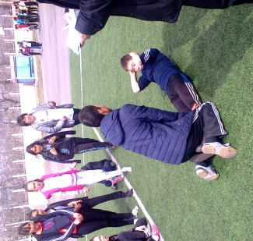
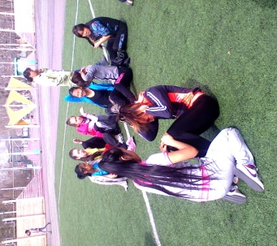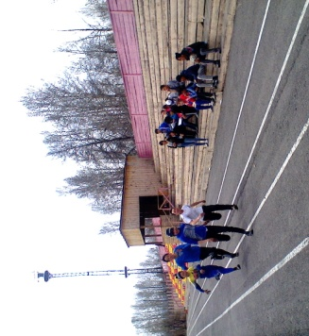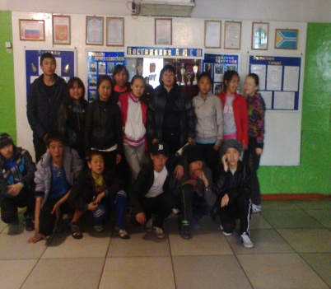
По итогам определены следующие результаты: Спортивное многоборье- 2 место; теоретический конкурс- 2 место; шахматы- Куулар Сыдым- 1 место, Ооржак Эрес – 2 место; уличный баскетбол- 2 место; встречная эстафета- 3 место; творческий конкурс- 3 место.

По плану декады под руководством учителя Ортыгашевой Ш.Д. 11 апреля была проведена товарищеская встреча между параллелями 4-х классов по баскетболу. В соревновании участвовали все 4 классы.
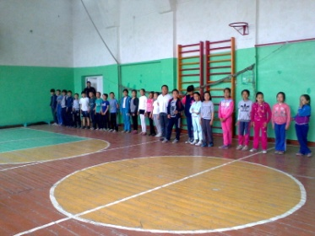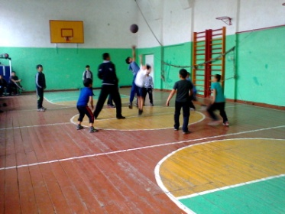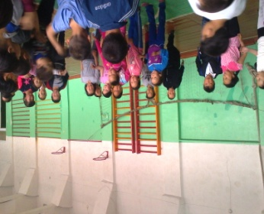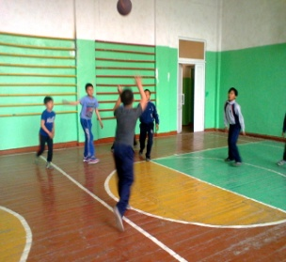

В результате игр:1 место-4 «в» класс, 2 место-4 «б» класс, 3 место–4 «а» класс. Девочки:1 место-4«в» класс, 2 место-4 «б» класс, 3место–4«а» класс.

25 апреля 2014 по плану декады было запланировано соревнование «Папа мама и я- олимпийская семья» не проведено, по причине не явка родителей (только пришли родители 5 «б» класса Ооржак Амыр-Санаа Аясовича) .

По плану УО и на основании положения городских соревнований по легкой атлетике, 26 апреля 2014г. На базе ДЮСШ проведены соревнования по легкой атлетике «Шиповка юных» среди учащихся школ города. В соревновании участвовали 3-11 классы. Всего приняли участие 180 обучающихся школ.
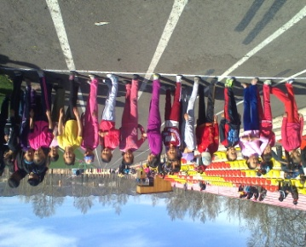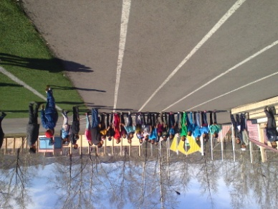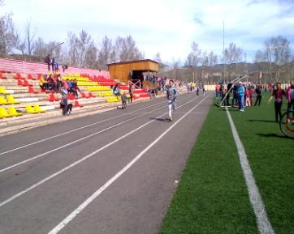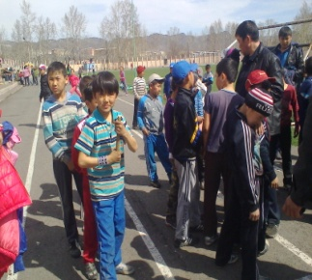

По итогам игры наши результаты: среди 3-4-х классов в беге 400м: 1 место- Айыжы Дамырак 4 «б» класс, Буурел Амилия 4 «в»; 2 место- Хертек Менди- 3 «в», Ооржак Руфина- 4 «б». Среди 5-6-х классов в беге 500м: 1место- Монгуш Аялга 6 «а», 2 место- Кужугет Байлак – 6 «а». Среди 7-8 классов в беге 1000м: 1 место- Комбу Айдыс-8 «б». Среди -9-10 классов в беге 1000м- Сарыгла Ай-Хаан-10 «а»; 2 место- Удувас-оол Арандол 9 «б», Донгак Айрана -10 «б». Среди 11 классов в беге 1500м: 1 место- Кужугет Эртине – 11 «б», Саая Чаяна -11 «а»; 2 место- Саая Чаян -11 «б»; 3 место- Кужугет Айбек-11 «б», Биче-оол Диана- 11 «б».
Во встречной эстафете: среди 3-4 классов- 3 место; 5-6 классов- 2 место; 9-11 классов- 2 место. Наши спортсмены общекомандное заняли 1 место.

